TUẦN 31
HOẠT ĐỘNG TRẢI NGHIỆM
CHỦ ĐỀ: EM VÀ NHỮNG NGƯỜI BẠN
Sinh hoạt theo chủ đề: HÒA GIẢI BẤT ĐỒNG VỚI BẠN

I. YÊU CẦU CẦN ĐẠT:
1. Năng lực đặc thù:
- Nhận diện được sự bất đồng trong quan hệ bạn bè.
- Nêu được cách hòa giải với bạn khi gặp bất đồng.
2. Năng lực chung.
- Năng lực tự chủ, tự học: Tự nhận diện được sự bất đồng trong quan hệ bạn bè.
- Năng lực giải quyết vấn đề và sáng tạo: Biết cách hòa giải với bạn khi gặp bất đồng.
- Năng lực giao tiếp và hợp tác: Biết chia sẻ về cách hòa giải với bạn khi gặp bất đồng.
3. Phẩm chất.
- Phẩm chất nhân ái: tôn trọng bạn, biết lắng nghe những chia sẻ về cách hòa giải với bạn khi gặp bất đồng.
- Phẩm chất chăm chỉ: Chịu khó tìm hiểu những cách cách hòa giải với bạn khi gặp bất đồng một cách khéo léo, hài hòa.
- Phẩm chất trách nhiệm: làm việc tập trung, nghiêm túc, có trách nhiệm trước tập thể lớp.
II. ĐỒ DÙNG DẠY HỌC
- Kế hoạch bài dạy, bài giảng Power point.
- SGK và các thiết bị, học liệu phụ vụ cho tiết dạy.
III. HOẠT ĐỘNG DẠY HỌC
Hoạt động của giáo viên | Hoạt động của học sinh
1. Khởi động:
- Mục tiêu:
+ Tạo không khí vui vẻ, khấn khởi trước giờ học.
- Cách tiến hành:
- GV mở bài hát “Lớp chúng ta đoàn kết” để khởi động bài học.  + GV cùng chia sẻ với HS về nội dung bài hát.  - GV Nhận xét, tuyên dương.  - GV dẫn dắt vào bài mới | - HS lắng nghe.  - HS Chia sẻ với GV về nội dung bài hát.  - HS lắng nghe.
2. Khám phá:
- Mục tiêu: Nhận diện được sự bất đồng trong quan hệ bạn bè.
- Cách tiến hành:
* Hoạt động 1: Nhận diện sự bất đồng trong quan hệ bạn bè (Làm việc cặp đôi)  - GV mời HS đọc yêu cầu.  + Kể về những kỉ niệm không vui của em với bạn.  + Chỉ ra những bất đồng trong mỗi kỉ niệm không vui đó.  - GV cho HS thảo luận cặp đôi theo yêu cầu  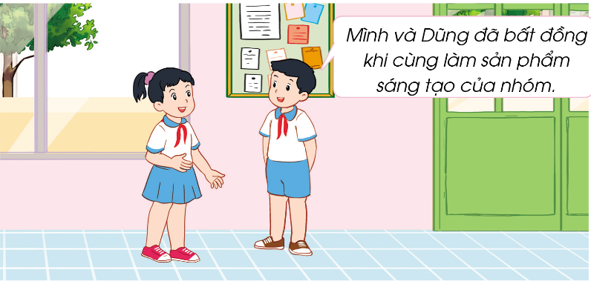  - GV mời HS trình bày trước lớp.  - GV mời các HS khác nhận xét.  - GV nhận xét chung, tuyên dương. | - Học sinh đọc yêu cầu bài  - HS thảo luận theo cặp để:  + Kể về những kỉ niệm không vui  + Chỉ ra những bất đồng  - Một số HS chia sẻ trước lớp.  - HS nhận xét ý kiến của bạn.  - Lắng nghe rút kinh nghiệm.
3. Luyện tập:
- Mục tiêu: Nêu được cách hòa giải bất đồng với bạn để áp dụng vào cuộc sống hàng ngày.
- Cách tiến hành:
Hoạt động 2. Kể về bất đồng của em với bạn (Làm việc cả lớp)  - GV Mời HS đọc yêu cầu bài.  - GV yêu cầu học sinh kể về một lần em bất đồng với bạn theo gợi ý:  + Tình huống xảy ra bất đồng;  + Ứng xử của em với bạn;  + Cảm xúc của em khi đó.  - GV nhận xét chung, tuyên dương.  GV kết luận: Tất cả những tình huống mà các em vừa kể đều là những bất đồng trong quan hệ bạn bè cần được giải quyết và hòa giải khéo léo để giữ được tình bạn thân thiết, đoàn kết.  Hoạt động 3. Tìm kiếm chìa khóa hòa giải (Làm việc nhóm 4)  - GV Mời HS đọc yêu cầu bài.  - GV yêu cầu học sinh thảo luận nhóm 4: Thảo luận về cách hòa giải bất đồng với bạn.  - Các nhóm chia sẻ trước lớp  - GV mời các nhóm khác nhận xét.  - GV nhận xét chung, tuyên dương.  GV chốt lại 4 chìa khóa hòa giải.  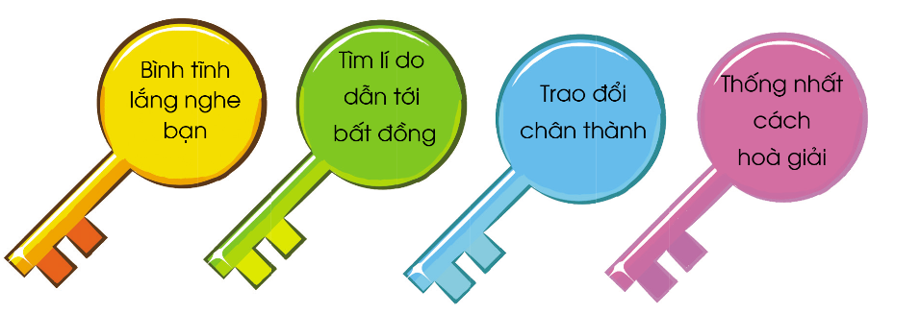 | - 1 HS đọc yêu cầu bài.  - Một số HS kể trước lớp theo thực tế trải nghiệm của bản thân.  - 1 HS đọc yêu cầu bài.  - HS thảo luận nhóm 4, đưa ra những ý tưởng để hòa giải bất đồng với bạn  + Khi gặp bất đồng, cần bình tĩnh lắng nghe bạn nói để hiểu bạn.  + Cần tìm được lí do dẫn tới bất đồng.  + Cần có sự trao đổi chân thành để hiểu nhau.  + Cần cùng nhau thống nhất cách hòa giải.  - Các nhóm nhận xét, bổ sung
4. Vận dụng.
- Mục tiêu:
+ Củng cố những kiến thức đã học trong tiết học để học sinh khắc sâu nội dung.
+ Vận dụng kiến thức đã học vào thực tiễn.
+ Tạo không khí vui vẻ, hào hứng, lưu luyến sau khi học sinh bài học.
- Cách tiến hành:
- GV hướng dẫn HS tự liên hệ bản thân:  + Các em đã bao giờ xử lí bất đồng theo 4 bước của chìa khóa hòa giải chưa?  + Trong 4 chìa khóa trên, em thấy chìa khóa nào khó thực hiện nhất, vì sao?  + Bản thân em đã từng giúp bạn khác giải quyết mối bất đồng với bạn bao giờ chưa?  - GV nhận xét, tuyên dương.  - Nhận xét sau tiết dạy, dặn dò về nhà. | - Học sinh chia sẻ trước lớp theo suy nghĩ và trải nghiệm thực tế của mình.  - HS lắng nghe, rút kinh nghiệm
IV. ĐIỀU CHỈNH SAU BÀI DẠY:
.......................................................................................................................................
.......................................................................................................................................
.......................................................................................................................................
------------------------------------------------

HOẠT ĐỘNG TRẢI NGHIỆM
CHỦ ĐỀ: EM VÀ NHỮNG NGƯỜI BẠN
Sinh hoạt cuối tuần: CÂU CHUYỆN VỀ TÌNH BẠN

I. YÊU CẦU CẦN ĐẠT:
1. Năng lực đặc thù:
- Kể được những câu chuyện về tình cảm bạn bè mà em đã sưu tầm.

2. Năng lực chung.
- Năng lực tự chủ, tự học: Sưu tầm được những câu chuyện về tình cảm bạn bè.
- Năng lực giải quyết vấn đề và sáng tạo: Biết kể lại được những câu chuyện về tình cảm bạn bè mà em đã sưu tầm.
- Năng lực giao tiếp và hợp tác: Biết chia sẻ với bạn ý kiến của mình về những câu chuyện về tình cảm bạn bè mà các bạn vừa kể.
3. Phẩm chất.
- Phẩm chất nhân ái: tôn trọng bạn, biết lắng nghe những chia sẻ, tâm sự của bạn.
- Phẩm chất chăm chỉ: Chịu khó tìm hiểu, sưu tầm được những câu chuyện về tình cảm bạn bè.
- Phẩm chất trách nhiệm: Học tập trung, nghiêm túc, có trách nhiệm trước tập thể lớp.
II. ĐỒ DÙNG DẠY HỌC
- Kế hoạch bài dạy, bài giảng Power point.
- SGK và các thiết bị, học liệu phụ vụ cho tiết dạy.
III. HOẠT ĐỘNG DẠY HỌC
Hoạt động của giáo viên | Hoạt động của học sinh
1. Khởi động:
- Mục tiêu:
+ Tạo không khí vui vẻ, khấn khởi trước giờ học.
+ Xây dựng mối đoàn kết, thân tình trong quan hệ bạn bè.
- Cách tiến hành:
- GV mở bài hát “Tình bạn” để khởi động bài học.  + GV cùng trao đổi với HS về nội dung bài hát.  - GV Nhận xét, tuyên dương.  - GV dẫn dắt vào bài mới. | - HS lắng nghe.  - HS trả lời về nội dung bài hát.  - HS lắng nghe.
2. Sinh hoạt cuối tuần:
- Mục tiêu: Đánh giá kết quả hoạt động trong tuần, đề ra kế hoạch hoạt động tuần tới..
- Cách tiến hành:
* Hoạt động 1: Đánh giá kết quả cuối tuần. (Làm việc nhóm 2)  - GV yêu cầu lớp Trưởng (hoặc lớp phó học tập) đánh giá kết quả hoạt động cuối tuần. Yêu cầu các nhóm thảo luận, nhận xét, bổ sung các nội dung trong tuần.  + Kết quả sinh hoạt nền nếp.  + Kết quả học tập.  + Kết quả hoạt động các phong trào.  - GV mời các nhóm nhận xét, bổ sung.  - GV nhận xét chung, tuyên dương. (Có thể khen, thưởng,...tuỳ vào kết quả trong tuần)  * Hoạt động 2: Kế hoạch tuần tới. (Làm việc nhóm 4)  - GV yêu cầu lớp Trưởng (hoặc lớp phó học tập) triển khai kế hoạch hoạt động tuần tới. Yêu cầu các nhóm thảo luận, nhận xét, bổ sung các nội dung trong kế hoạch.  + Thực hiện nền nếp trong tuần.  + Thi đua học tập tốt.  + Thực hiện các hoạt động các phong trào.  - GV mời các nhóm nhận xét, bổ sung.  - GV nhận xét chung, thống nhất, và biểu quyết hành động. | - Lớp Trưởng (hoặc lớp phó học tập) đánh giá kết quả hoạt động cuối tuần.  - HS thảo luận nhóm 2: nhận xét, bổ sung các nội dung trong tuần.  - Một số nhóm nhận xét, bổ sung.  - Lắng nghe rút kinh nghiệm.  - 1 HS nêu lại nội dung.  - Lớp Trưởng (hoặc lớp phó học tập) triển khai kế hoạt động tuần tới.  - HS thảo luận nhóm 4: Xem xét các nội dung trong tuần tới, bổ sung nếu cần.  - Một số nhóm nhận xét, bổ sung.  - Cả lớp biểu quyết hành động bằng giơ tay.
3. Sinh hoạt chủ đề.
- Mục tiêu:
+ Kể được những câu chuyện về tình cảm bạn bè mà em đã sưu tầm.
+ Thể hiện tình cảm yêu quý bạn bè.
- Cách tiến hành:
Hoạt động 3. Câu chuyện về tình bạn. (Làm việc cả lớp)  - GV tổ chức cho HS thảo luận trước lớp:  + Kể lại những câu chuyện về tình bạn mà bản thân đã sưu tầm;  + Mời HS chia sẻ cảm nghĩ về những câu chuyện bạn vừa kể.  + Lựa chọn câu chuyện hay và ý nghĩa kể trước toàn trường.  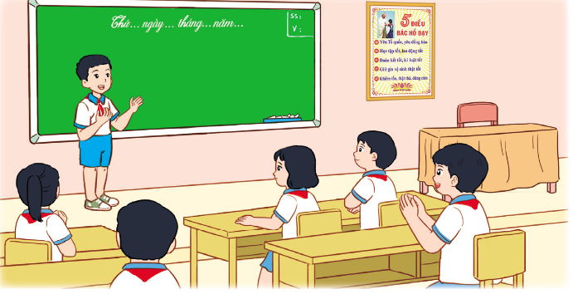  - GV theo dõi, định hướng, giúp đỡ  - GV nhận xét chung, tuyên dương. | + Lần lượt một số HS kể trước lớp.  + HS chia sẻ cảm nghĩ của mình  + Lớp thảo luận, lựa chọn.  - Lắng nghe, rút kinh nghiệm.
4. Vận dụng.
- Mục tiêu:
+ Củng cố những kiến thức đã học trong tiết học để học sinh khắc sâu nội dung.
+ Vận dụng kiến thức đã học vào thực tiễn.
+ Tạo không khí vui vẻ, hào hứng, lưu luyến sau khi học sinh bài học.
- Cách tiến hành:
- GV nêu yêu cầu và hướng dẫn học sinh về nhà tiếp tục sưu tầm những câu chuyện hay, ý nghĩa về tình bạn để kể cho thầy cô, bạn bè, gia đình mình nghe.  - Nhận xét sau tiết dạy, dặn dò về nhà. | - Học sinh tiếp nhận thông tin và yêu cầu để về nhà thực hiện.  - HS lắng nghe, rút kinh nghiệm
IV. ĐIỀU CHỈNH SAU BÀI DẠY:
.......................................................................................................................................
.......................................................................................................................................
.......................................................................................................................................

